北京工业大学
2017-2018学年 第2学期
信息学部软件学院

课程名称： | 软件工程导论小学期
报告性质： | £作业报告 █实验报告
学号： | 16062224 | 姓名： | 韦宝俊
任课教师： | 于学军 | 课程性质： | 学科基础实践课
学分： | 2.0 | 学时： | 2周
班级： | 160803 | 成绩：
小组成员： | 韦宝俊 惠善逸 孙瑞仪 徐珍珍
教师评语：

2018年 7月11日

1.完成情况

2.迭代开发过程及解决的问题
需求01：
该系统应具备登录及注册功能。
①数据库问题：需要用本地数据库MySQL建数据库，由于没添加path环境变量导致无法建库，通过加入MySQL的bin的路径可成功运行本地数据库。
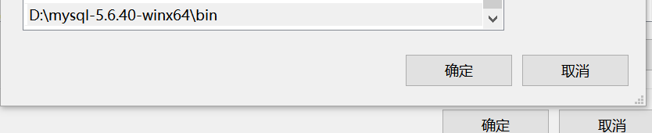
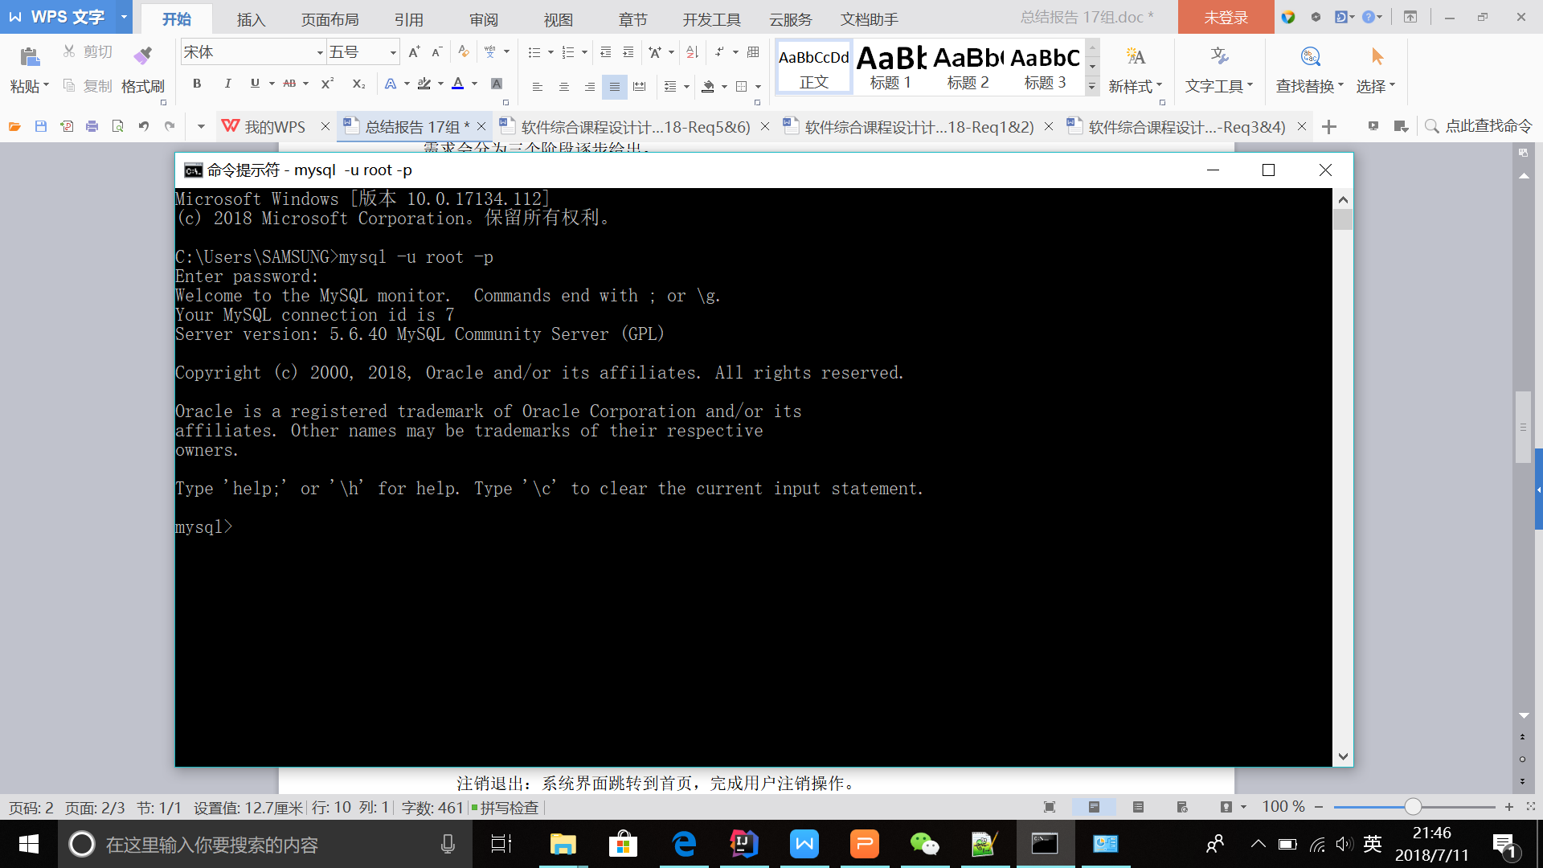
需求02：
写者功能包括提案查询、提案编制、规范查询、规范编制、信息维护等。
需求03：管理者功能
管者功能包括身份管理、提案审批、启动任务等内容。
①界面问题：由于页面风格需要统一，否则会影响美观
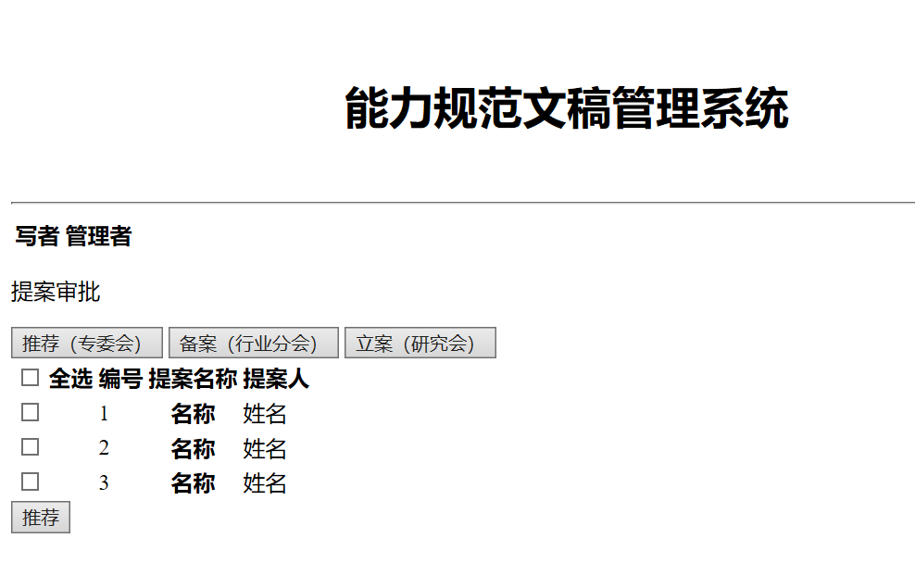
我们都统一加入
<link rel="stylesheet" href="https://cdn.bootcss.com/bootstrap/4.0.0/css/bootstrap.min.css"
integrity="sha384-Gn5384xqQ1aoWXA+058RXPxPg6fy4IWvTNh0E263XmFcJlSAwiGgFAW/dAiS6JXm" crossorigin="anonymous">

界面会变美观：
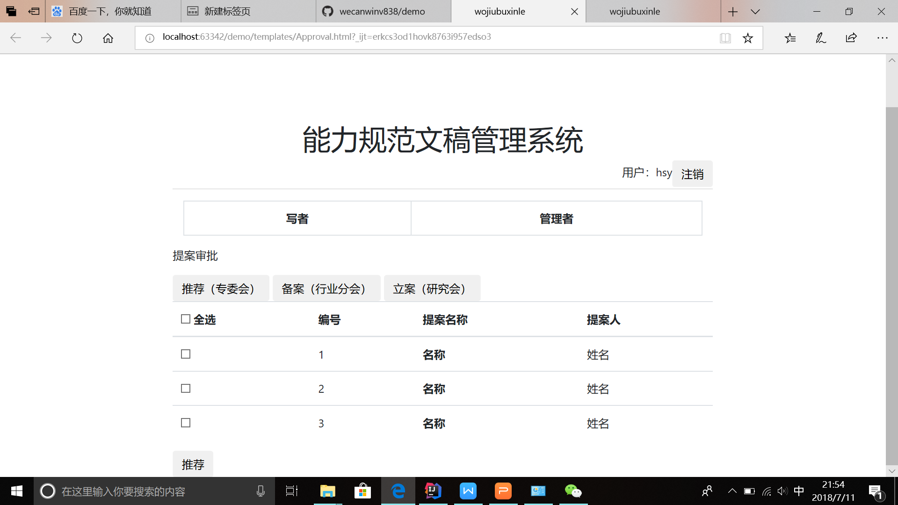

需求04：
注销退出：系统界面跳转到首页，完成用户注销操作。

需求05：
完成写着功能中的会员推荐功能。
①界面问题：由于文本框前文字的长短不同导致文本框无法对齐
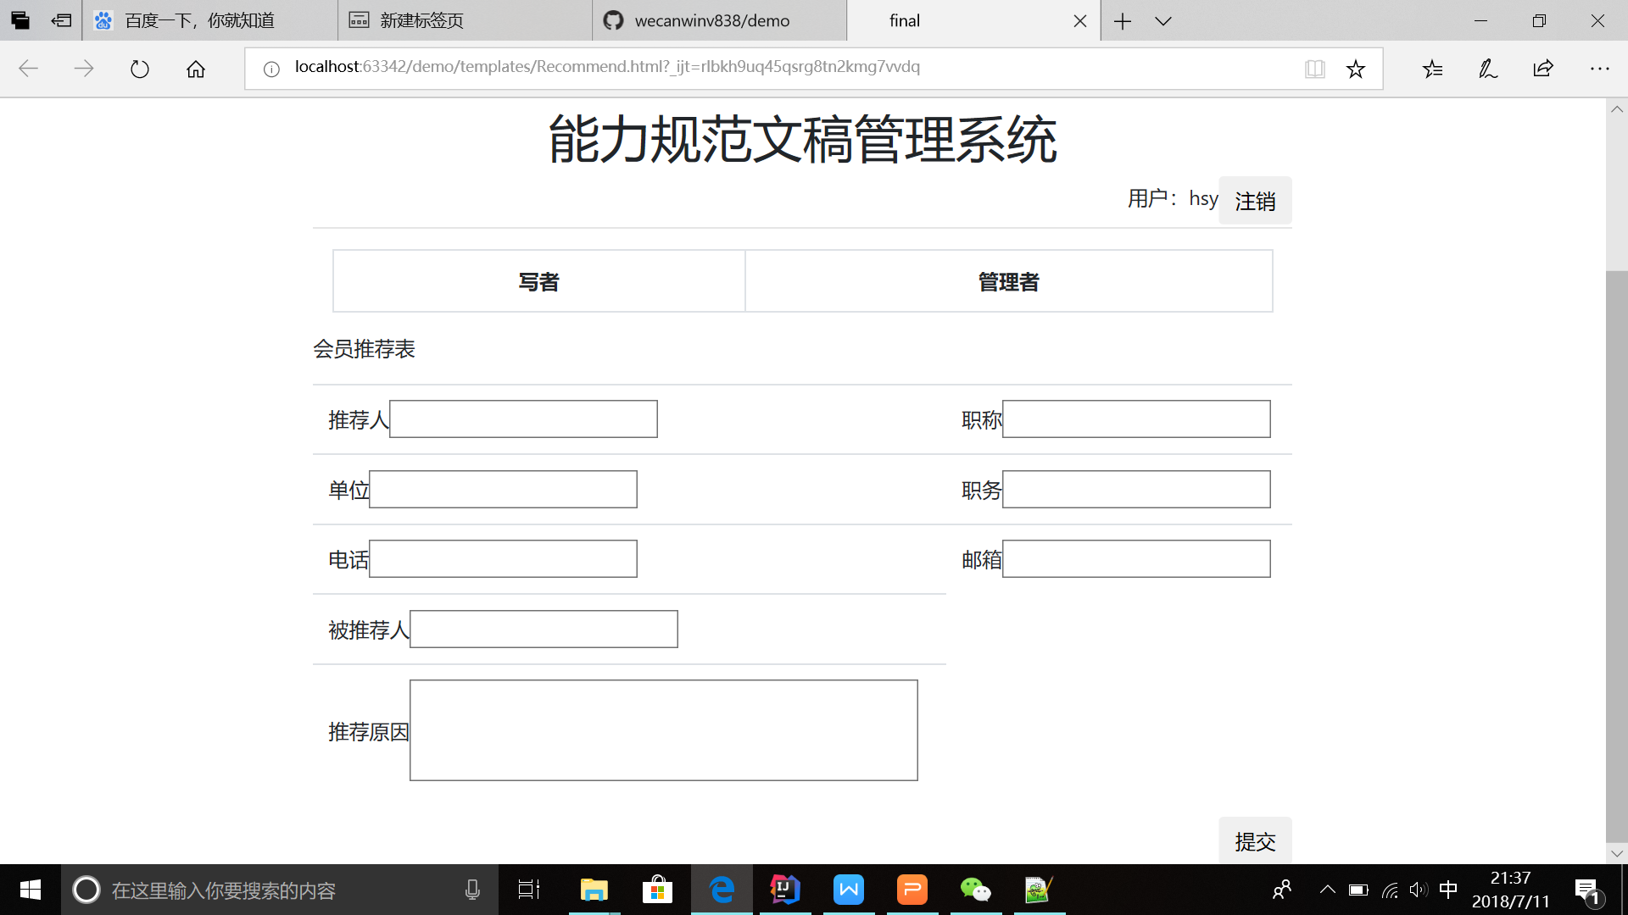
解决方法：加入<style type="text/css">
span{padding-right:10px;width:6em;display:block;float:top;line-height:20px;}
</style>通过加入width属性使得统一文字的长度，若文字过短则补全长度。效果如下：
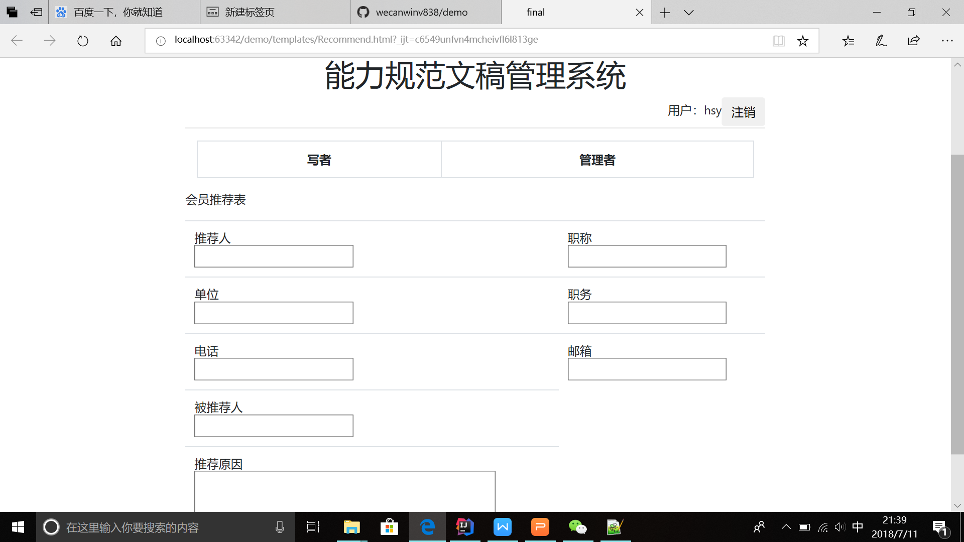
②....
3.未解决的问题
还未实现把项目放到服务器的功能。
4.收获和建议
在这个小学期中我们学习了迭代开发模式，并将这种开发方法应用到每次增加的需求中来，我们还掌握了部分浅显易懂HTML语言，可以做简单的页面，包括切换页面，和页面与数据库的连接。但是页面的美观性还有所欠缺，对后端的内容了解不够多。另外，通过老师给的项目架构模板，我们也对一个项目的组成有所了解以后就可以自己尝试搭建项目。除了前端和后端，我们对于数据库的建立也进一步加深了解，可以登录自己电脑的本地数据库建表，执行SQL语句。

